7月28日刊行 
農業委員、農地利用最適化推進委員向け研修用テキスト第３弾！

農業委員会研修テキストシリーズ③
農地関連法制度
28-16 Ａ４判・２０頁 定価３０８円 税込み・送料実費

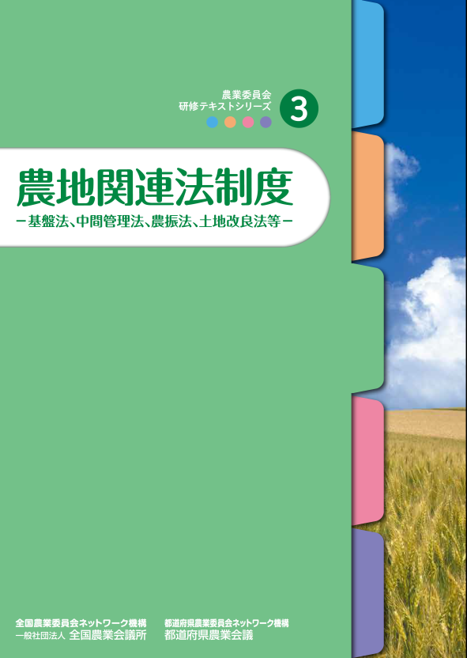

『農業委員会研修テキストシリーズ』の第３巻。

農地法に関連する基盤法、中間管理法、農振法を中心に、特定農地貸付法や、市民農園整備促進法、土地改良法などについて、その基本的な仕組みとともに、農業委員会の役割についてわかりやすく解説しました。
農業委員等を対象とした研修会等でご活用下さい。

〈内容〉

- 農業経営基盤強化促進法の概要
- 農用地利用集積計画による権利設定
- 農地中間管理事業の推進に関する法律の概要
- 農業振興地域の整備に関する法律の概要
- その他農地に関する法律等に基づく農業委員会業務

発行 全国農業委員会ネットワーク機構 〒102-0084 東京都千代田区二番町9-8 中央労働基準協会ビル
一般社団法人 全国農業会議所 TEL 03-6910-1131 http://www.nca.or.jp/tosho/

お申し込みは 都道府県農業会議へ

申  込  書 | 住所：〒
申  込  書 | 名称：
申  込  書 | 電話番号： （ ） |  | 担当者：
申  込  書 | コード：28-16 | 図書名：農業委員会研修テキストシリーズ③  農地関連法制度 |  | 部数： 部
申  込  書 | コード： - | 図書名： |  | 部数： 部
通信欄：

